Moravskoslezské energetické centrum, p.o.
28. října 3388/111
702 00 Ostrava - Moravská Ostrava

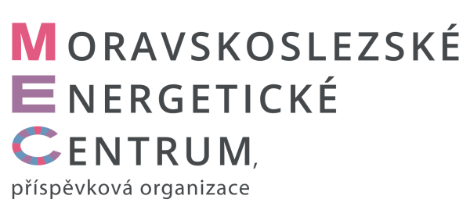
Zákazník č.: 00534188
Název projektu: Návrh FVE_Nemocnice Frýdek - Místek
Nabídka číslo: Nemocnice Frýdek - Místek, příspěvková organizace

Nemocnice Frýdek - Místek, příspěvková organizace
Údaje o zákazníkovi
Společnost | Nemocnice Frýdek - Místek, příspěvková organizace
Číslo zákazníka | 00534188
Kontaktní osoba | Ing. Tomáš Stejskal MBA (řed.);  Ing. Martin Kaňok (technik)
Adresa | El. Krásnohorské 321, Frýdek-Místek
Telefon | +420 739 259 695; +420 739 542 998
Fax
E-Mail | stejskal@nemfm.cz; kanok@nemfm.cz
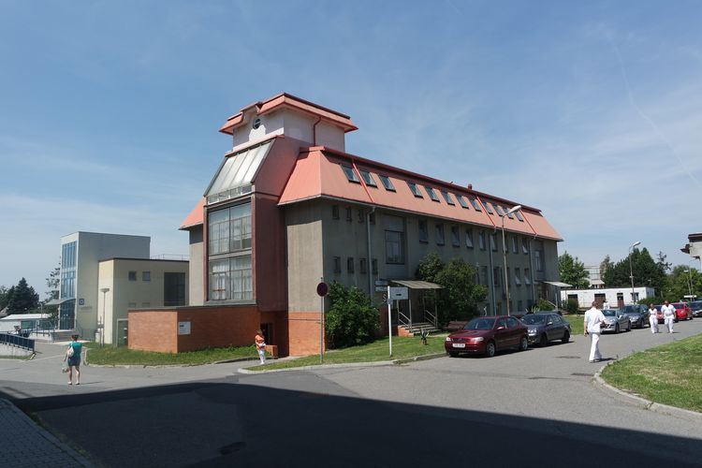
Projektová data
Název projektu | Návrh FVE_Nemocnice Frýdek - Místek
Nabídka číslo | Nemocnice Frýdek - Místek, příspěvková organizace
Zpracoval(a) | Ing. Lenka Michnová
Adresa | Elišky Krásnohorské 3641, Frýdek-Místek
Popis projektu:
Návrh FVE na budově S - parc.č. 650/8.
Instalovaný výkon FVE 21,15 kWp.
Bateriový systém o výkonu 0,0 kWh.

Přehled projektu
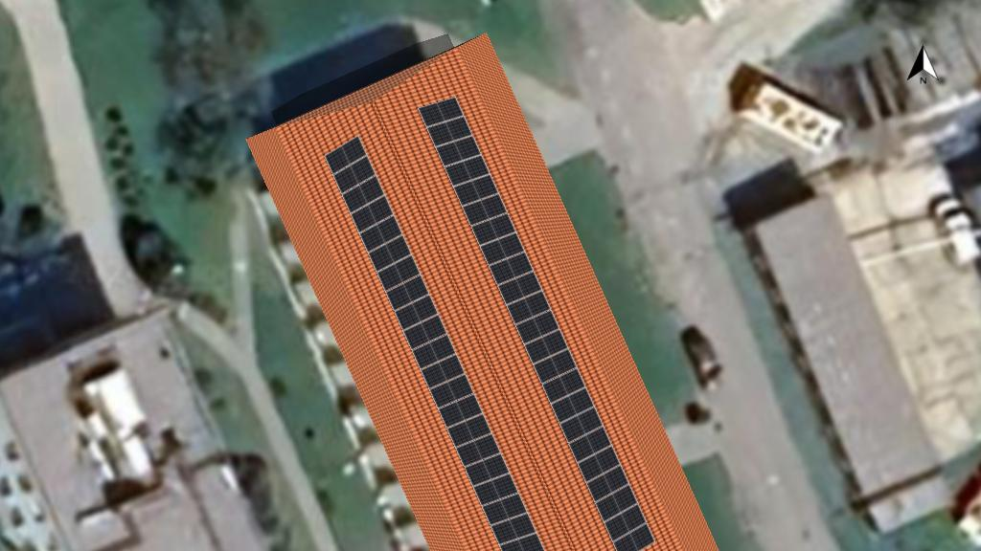
Obrázek: Obrazový přehled, 3D Návrh

FVE systém
3D, FV zařízení připojené do sítě s elektrickými spotřebiči
Klimatická data | Frýdek-Místek, CZE (1996 - 2015)
Zdroj hodnot | Meteonorm 8.1(i)
Instalovaný výkon | 21,15 | kWp
Plocha PV modulů | 104,6 | m²
Počet PV modulů | 47
Počet měničů | 1

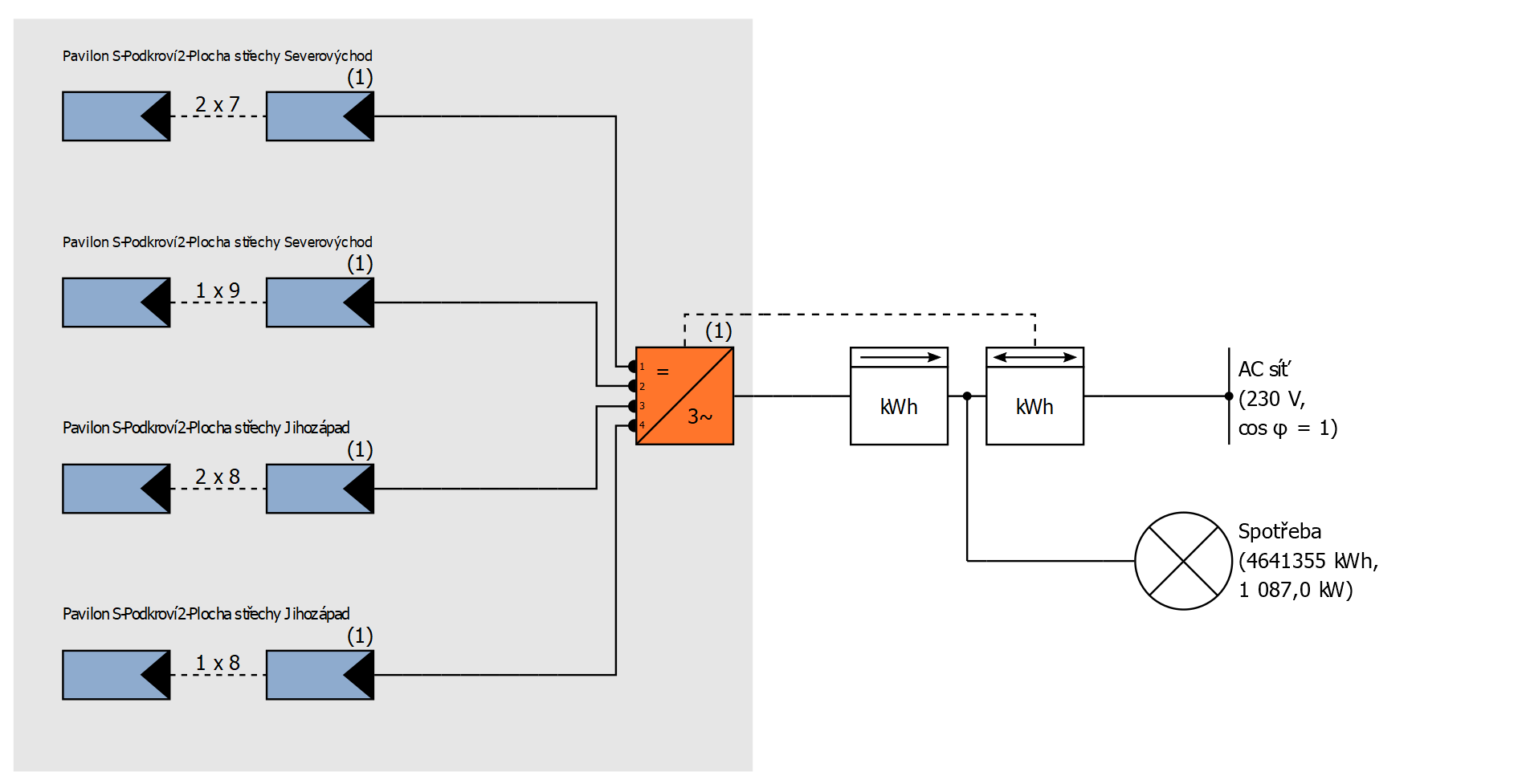
Obrázek: Schéma zapojení

Prognóza výnosů
Prognóza výnosů
Instalovaný výkon | 21,15 | kWp
Spec. Roční výnos | 914,03 | kWh/kWp
Stupeň využití zařízení (PR) | 87,44 | %
Snížení výnosu zastíněním | 2,9 | %
Energetický výnos FVE (AC síť) | 19 341 | kWh/Rok
Vlastní spotřeba | 19 310 | kWh/Rok
Ztráta energie omezením výkonu v místě připojení | 0 | kWh/Rok
Dodávka do sítě | 31 | kWh/Rok
Podíl vlastní spotřeby | 99,8 | %
Snížení emisí CO₂ | 9 086 | kg/rok
Stupeň soběstačnosti | 0,4 | %
Výsledky byly zjištěny matematickým modelovým výpočtem firmy Valentin Software GmbH (algoritmy PV*SOL). Skutečné výnosy solární elektrárny se mohou lišit z důvodu výkyvů počasí, stupně účinnosti modulů a měničů a také jiných faktorů.

Konstrukce zařízení

Přehled
Data zařízení
Druh zařízení | 3D, FV zařízení připojené do sítě s elektrickými spotřebiči
Začátek provozu | 2026
Klimatická data
Lokalita | Frýdek-Místek, CZE (1996 - 2015)
Zdroj hodnot | Meteonorm 8.1(i)
Řešení dat | 1 h
Použité simulační modely:
- Difúzní záření na vodorovné rovině | Hofmann
- Intenzita záření na skloněnou plochu | Hay & Davies
Spotřeba
Celková spotřeba, včetně vlastní spotřeby | 4641355 | kWh
Nemocnice Frýdek-Místek_data | 4641355 | kWh
Špičkové zatížení | 1087 | kW
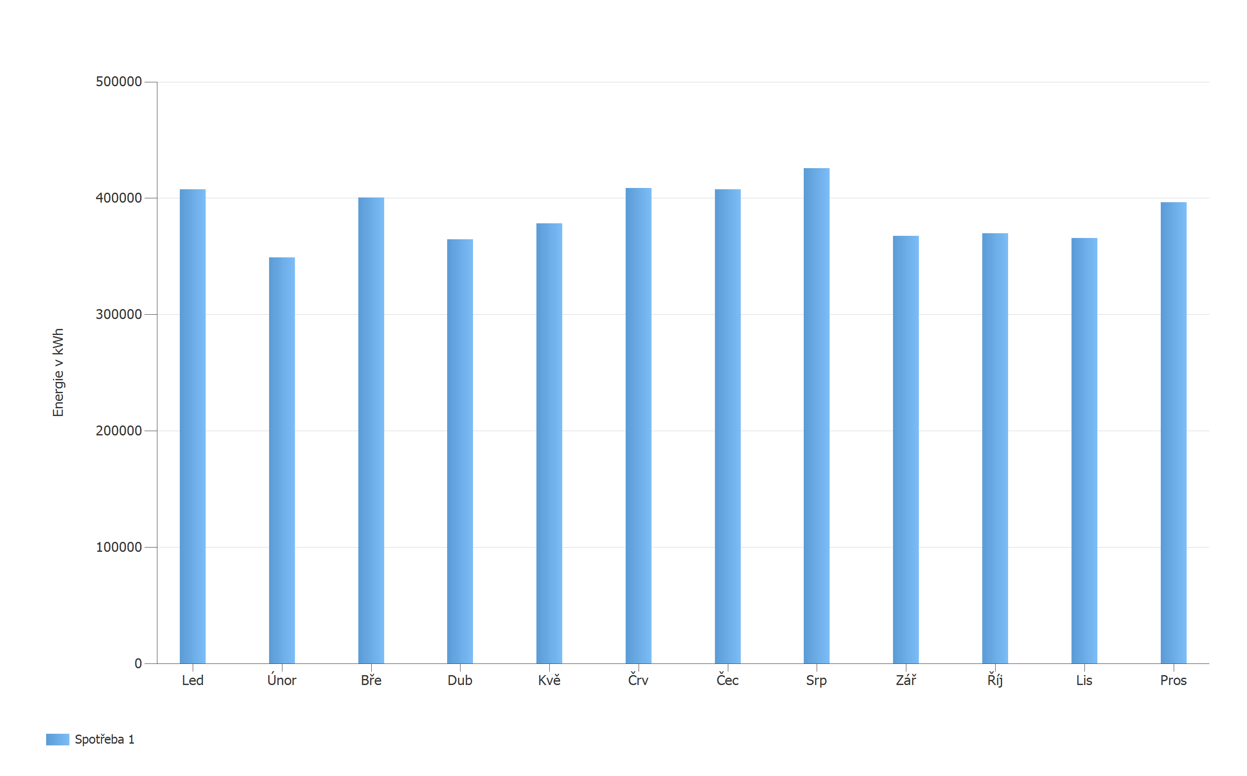
Obrázek: Spotřeba

Plochy modulů

1. Umístění modulů - Pavilon S - Plocha střechy Severovýchod
FV generátor, 1. Umístění modulů - Pavilon S-Podkroví2-Plocha střechy Severovýchod
Název | Pavilon S-Podkroví2-Plocha střechy Severovýchod
PV moduly | 23 x FVE moduly 450 Wp
Výrobce
Sklon | 15 | °
Orientace | Severovýchod 66 | °
Situace při výstavbě | Souběžně se střechou – dobře větráno zezadu
Plocha PV modulů | 51,2 | m²
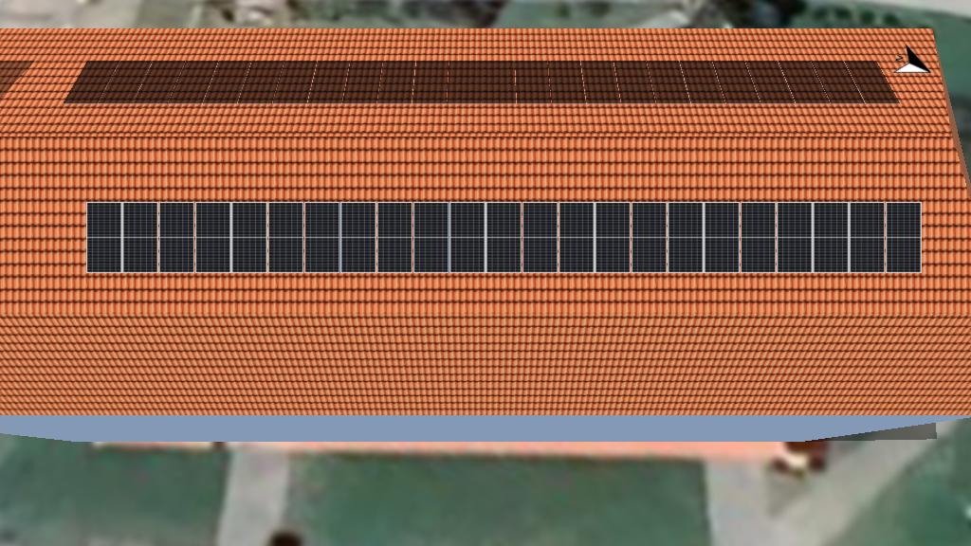
Obrázek: 1. Umístění modulů - Pavilon S-Podkroví2-Plocha střechy Severovýchod

2. Umístění modulů - Pavilon S - Plocha střechy Jihozápad
FV generátor, 2. Umístění modulů - Pavilon S-Podkroví2-Plocha střechy Jihozápad
Název | Pavilon S-Podkroví2-Plocha střechy Jihozápad
PV moduly | 24 x FVE moduly 450 Wp
Výrobce
Sklon | 15 | °
Orientace | Jihozápad 246 | °
Situace při výstavbě | Souběžně se střechou – dobře větráno zezadu
Plocha PV modulů | 53,4 | m²
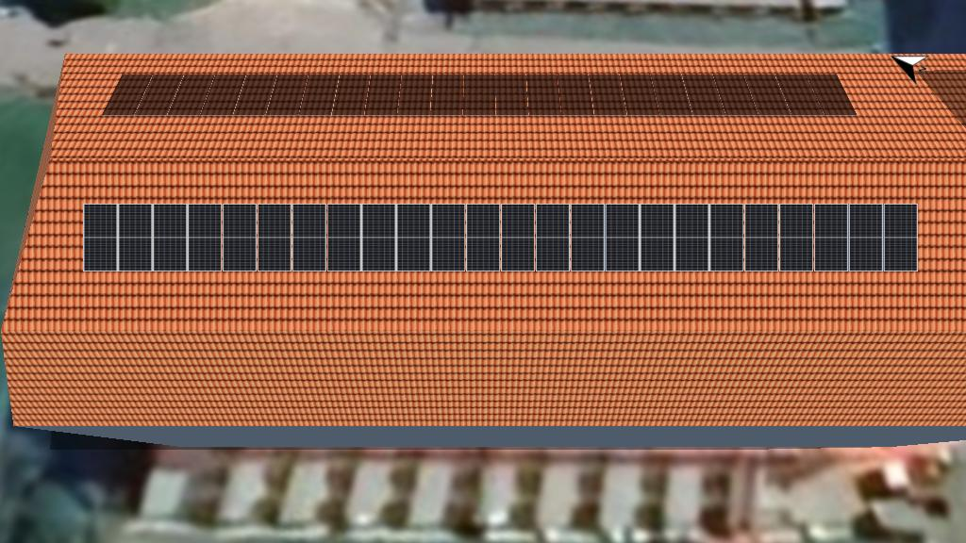
Obrázek: 2. Umístění modulů - Pavilon S-Podkroví2-Plocha střechy Jihozápad

Konfigurace střídače
Konfigurace 1
Plochy modulů | Pavilon S - Plocha střechy Severovýchod +  Pavilon S - Plocha střechy Jihozápad
Střídač 1
Model | 20,0 kW
Výrobce
Počet | 1
Faktor dimenzování střídače | 105,7 %
Konfigurace | MPP 1: 2 x 7
 | MPP 2: 1 x 9
 | MPP 3: 2 x 8
 | MPP 4: 1 x 8

AC síť
AC síť
Počet fází | 3
Síťové napětí mezi fází a nulovým vodičem | 230 | V
Účiník (cos phi) | +/- 1

Výsledky simulace

Výsledky Celkové zařízení
FVE systém
Instalovaný výkon | 21,15 | kWp | 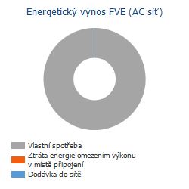
Spec. Roční výnos | 914,03 | kWh/kWp
Stupeň využití zařízení (PR) | 87,44 | %
Snížení výnosu zastíněním | 2,9 | %
Energetický výnos FVE (AC síť) | 19 341 | kWh/Rok
Vlastní spotřeba | 19 310 | kWh/Rok
Ztráta energie omezením výkonu v místě připojení | 0 | kWh/Rok
Dodávka do sítě | 31 | kWh/Rok
Podíl vlastní spotřeby | 99,8 | %
Snížení emisí CO₂ | 9 086 | kg/rok
Spotřebiče
Spotřebiče | 4 641 355 | kWh/Rok | 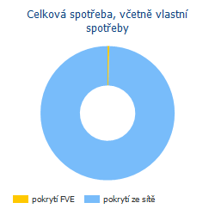
Spotřeba v provozní pohotovosti (Střídač) | 9 | kWh/Rok
Celková spotřeba, včetně vlastní spotřeby | 4 641 364 | kWh/Rok
pokrytí FVE | 19 310 | kWh/Rok
pokrytí ze sítě | 4 622 055 | kWh/Rok
Podíl pokrytí solární energií | 0,4 | %
Stupeň soběstačnosti
Celková spotřeba, včetně vlastní spotřeby | 4 641 364 | kWh/Rok
pokrytí ze sítě | 4 622 055 | kWh/Rok
Stupeň soběstačnosti | 0,4 | %
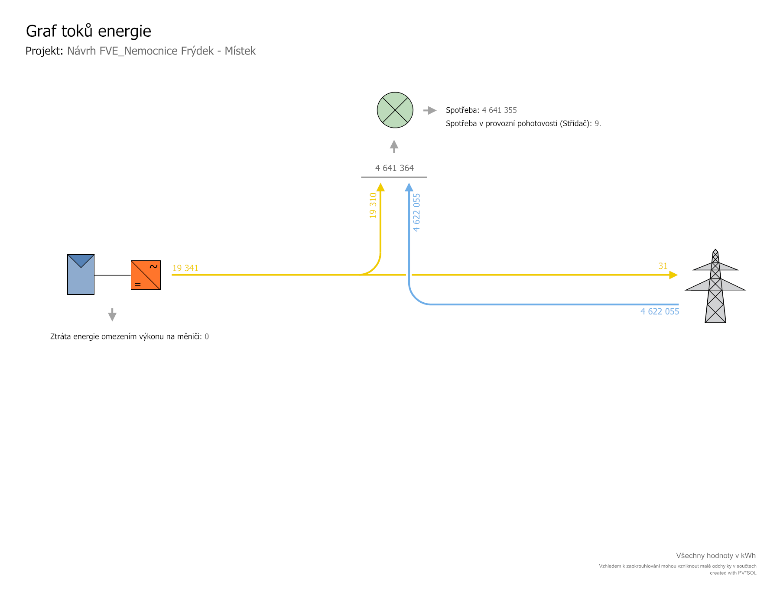
Obrázek: Tok energie
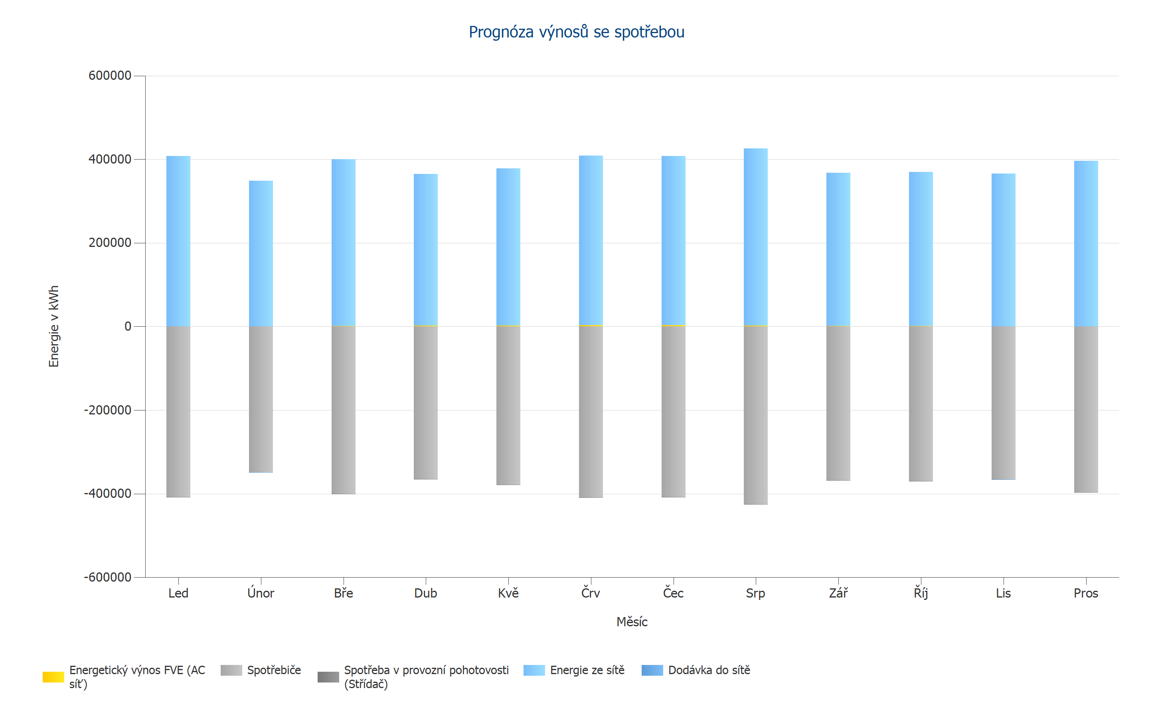
Obrázek: Prognóza výnosů se spotřebou
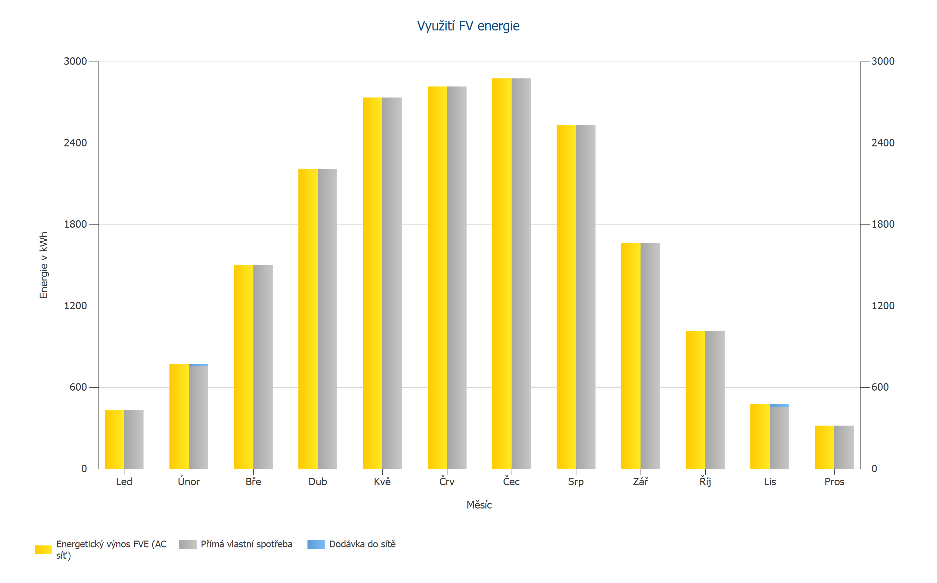
Obrázek: Využití FV energie
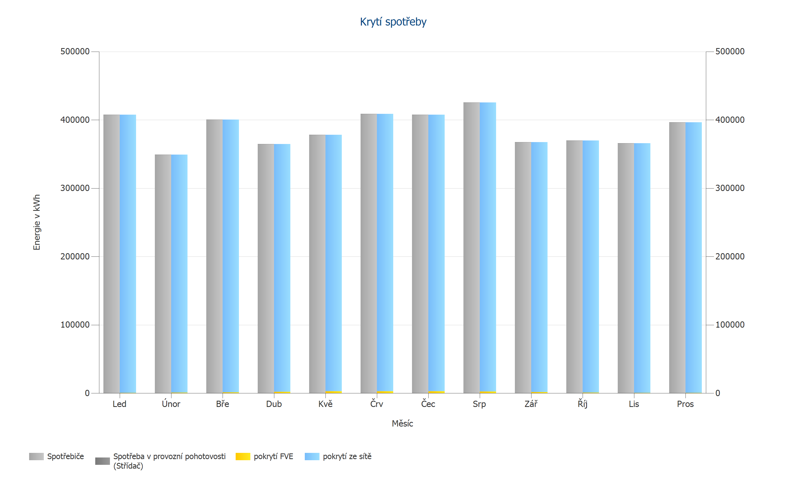
Obrázek: Krytí spotřeby

